Проект по работе с семьёй «Театр для всех»

Актуальность: Самым популярным и увлекательным направлением в дошкольном воспитании является театрализованная деятельность. С точки зрения педагогической привлекательности можно говорить об универсальности, игровой природе и социальной направленности, а также о коррекционных возможностях театра.
Именно театрализованная деятельность позволяет решать многие педагогические задачи, касающиеся формирования выразительности речи ребенка, интеллектуального и художественно-эстетического воспитания. Участвуя в театрализованных играх, дети становятся участниками разных событий из жизни людей, животных, растений, что дает им возможность глубже познать окружающий мир. Одновременно театрализованная игра прививает ребенку устойчивый интерес к родной культуре, литературе, театру.
Огромно и воспитательное значение театрализованных игр. У детей формируется уважительное отношение друг к другу. Они познают радость, связанную с преодолением трудностей общения, неуверенности в себе. Увлеченность детей театрализованной игрой, их внутренний комфорт, раскованность, легкое, не авторитарное общение взрослого и ребенка, почти сразу пропадающий комплекс «я не умею» — все это удивляет и привлекает.
Актуальность проекта обусловлена тем, что недостаточное внимание родителей и детей к театру; мало сформированы умения детей в «актёрском мастерстве»; недостаточно театральных костюмов и масок в группе.
Цель проекта: Формирование у детей и родителей интереса к театру и совместной театрализованной деятельности; пополнение театра инвентарём и реквизитами с помощью родителей (костюмы, маски, ширма); обогащение развивающей среды.
Задачи:
1. Пробудить интерес детей и родителей к театру;
2. Привить детям первичные навыки в области театрального искусства (использование мимики, жестов, голоса, кукловедение);
3. Заинтересовать родителей в обогащении, изготовлении своими руками разных видов театра и дать сведения о способах обыгрывания дома и детьми;
4. Развивать способность к импровизации, речевую активность детей.
Участники проекта:
— сотрудники ДОУ (воспитатели);
— дети средней группы;
— родители (законные представители).
Сроки и место реализации: февраль — март 2016 года.
План реализации проекта:
Подготовительный этап:
1) Опрос родителей «Играете ли Вы с ребёнком дома в театр?»
Срок реализации: февраль 2016 года.
Ответственные: воспитатели
Результат: наглядная информация для родителей: папка «Театр для всех».
2)Исследование детей «Самостоятельная театрализованная деятельность детей в детском саду».
Срок реализации: февраль 2016 года.
Ответственные: воспитатели группы.
Результат: определение целей и задач.
3) Разработка проекта в группе.
Срок реализации: февраль 2016 года.
Ответственные: воспитатели группы.
Результат: проект «Театр для всех».
4) Индивидуальные беседы, консультации с родителями по выявлению их заинтересованности в пополнении театрального уголка, их способностей в той или иной области рукоделия и возможностей.
Срок реализации: февраль 2016 года.
Ответственные: воспитатели
Результат: конкурс «У мамы не простые, у мамы руки золотые» (приуроченный ко Дню 8 марта»)
Основной этап
1)Распределение заданий между родителями (законными представителями) (сшить костюмы, связать маски, пополнить уголок различными театрами: настольный, пальчиковый, кукольный).
Срок реализации: февраль 2016 года
Ответственные: воспитатели, родители.
Результат: схемы, эскизы. Мастер- класс по изготовлению масок, различных видов театров.
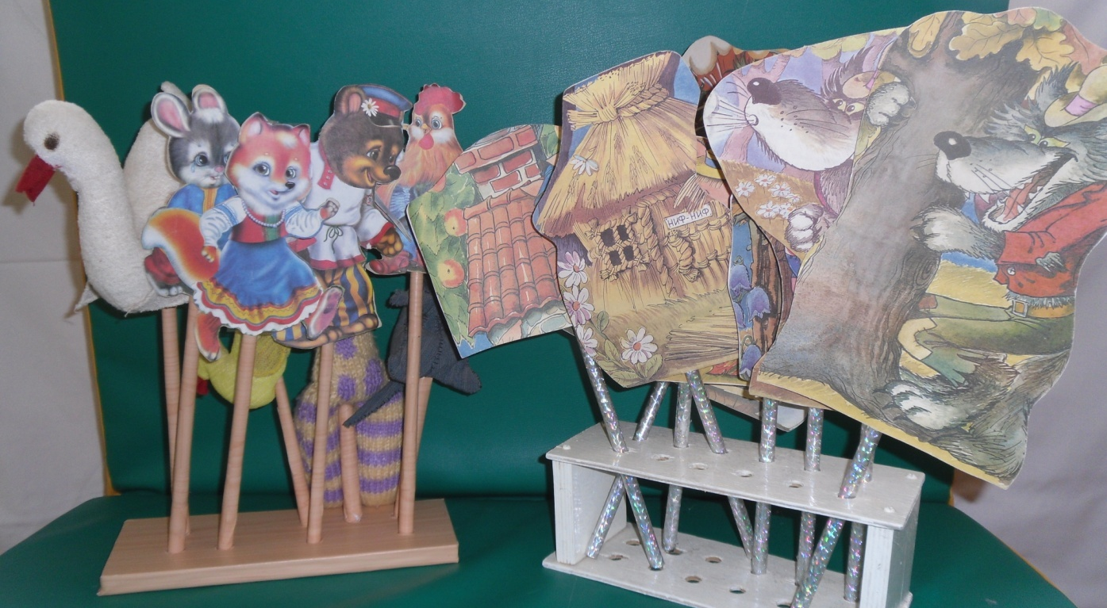

2) Просмотр музыкального кукольного спектакля «По щучьему велению»
3) Просмотр представления по мотивам сказок У.Диснея.
Срок реализации: март 2016 года.
Ответственные: воспитатели группы.
Результат: побуждение интереса детей к театральной деятельности.
4)Активное использование в совместной деятельности с детьми различных видов театра.
5)Обыгрывание этюдов, потешек, сказок в индивидуальной и коллективной работе.
Срок реализации: февраль — март 2016 года.
Ответственные: старший воспитатель, воспитатель группы.
Результат: приобретение детьми первичных навыков в области театрального искусства.
6) Создание игровой среды для самостоятельной театральной деятельности детей в детском саду.
Срок реализации: февраль — март 2016 года.
Ответственные: воспитатели группы.
Результат: Приобретение детьми навыков в использовании театральных атрибутов (билеты, маски, оборудование).
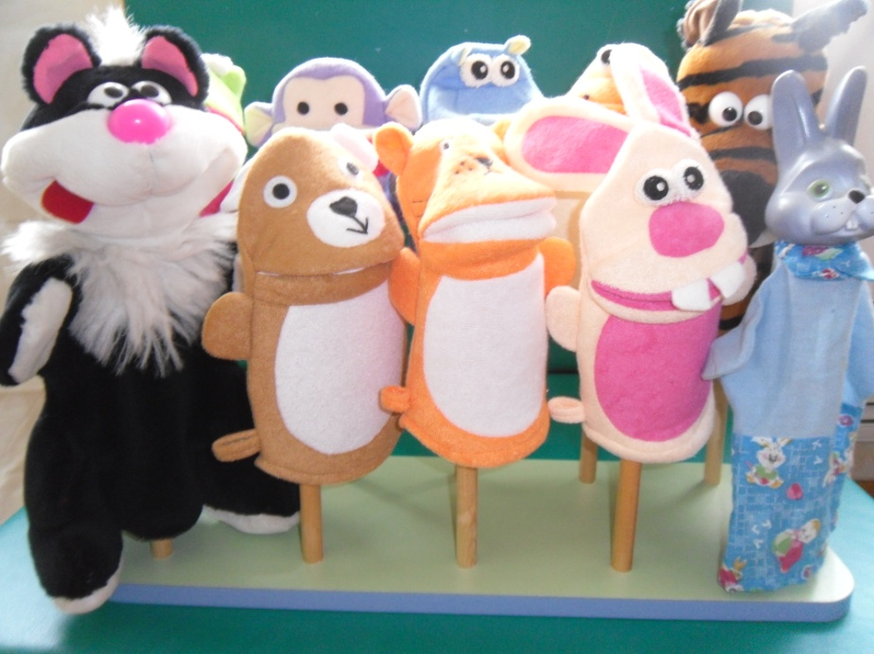
7) Репетиции спектакля «Заюшкина избушка» с детьми для дальнейшего показа в музыкальном зале для настоящих зрителей: дети, родители (законные представители), педагоги.
Срок реализации: март 2016 года.
Ответственные: воспитатели.
Результат: приобретение детьми первичных навыков в области театрального искусства.
Заключительный этап
1) Смотр-конкурс работ родителей.
Срок реализации: март 2106 года.
Ответственные: администрация ДОУ, воспитатели.
Результат: формирование у родителей(законных представителей) интереса к театру и совместной театрализованной деятельности.

2) Показ спектакля «Заюшкина избушка».
Срок реализации: март 2016 года.
Ответственные: воспитатели группы.
Результат: развитие способности к импровизации, речевой активности детей.

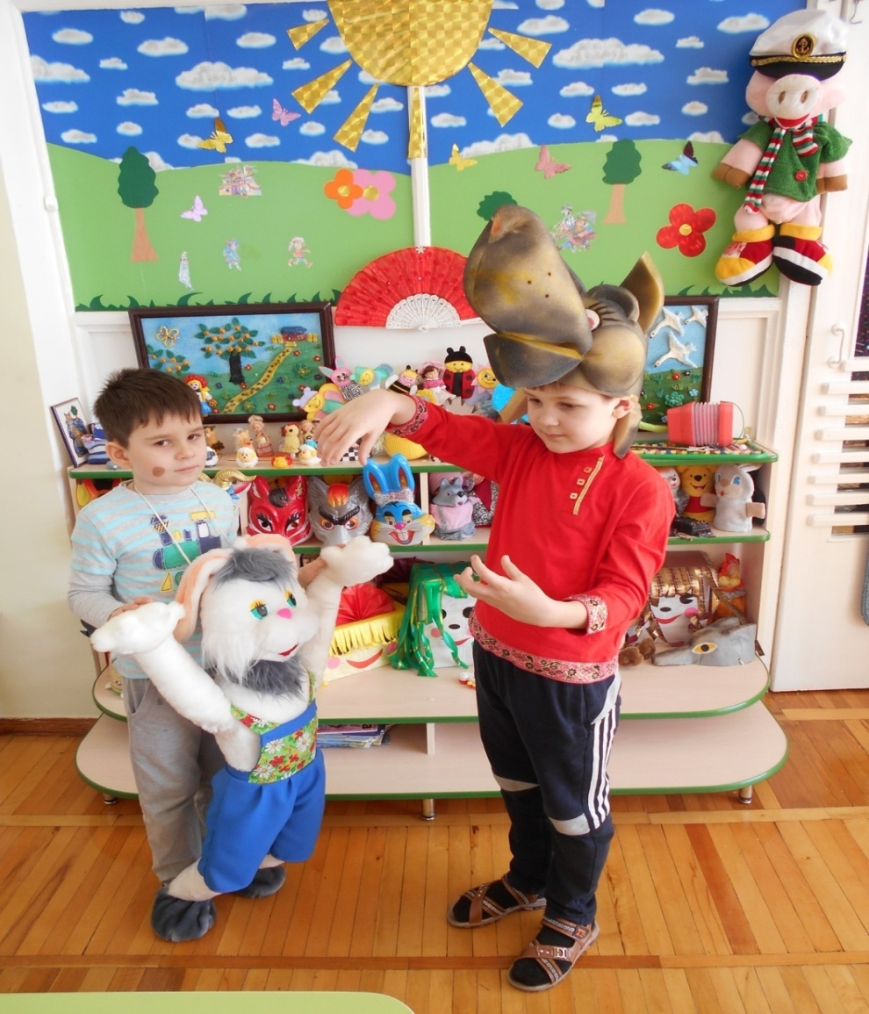

3) Обновление предметно-пространственной среды, театрального уголка.
Срок реализации: март 2016 года.
Ответственные: воспитатели, родители (законные представители).
Результат: изготовление настольной ширмы, уголка «Русская изба», народных костюмов, разнообразных видов театров и масок.
Ожидаемый результат:
1.Участие в проекте 80% семей группы;
2.Знакомство родителей и детей с историей театра, его видами, способов изготовления и обыгрывания;
3.Приобретение и изготовление театров родителями (законными представителями) для дальнейшего использования;
4.Увлечённое использование театрального центра детьми в группе в самостоятельной деятельности и хорошие показатели «актёрского мастерства» для детей 4-5 лет;
5. Развитие эмоционального фона и речи дошкольников.

